OCT3 Stratus

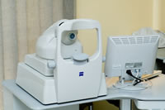Tomografia ottica a radiazione coerente di ultima generazione, per lo studio dettagliato della retina nelle maculopatie e del nervo ottico nella malattia glaucomatosa, primo strumento consegnato privatamente in Calabria e 49 in Italia alla data dell'installazione, ultima frontiera nella diagnosi oftalmologia, attualmente considerato come tecnica diagnostica di eccellenza per la retina ed il nervo ottico, ormai quindi indispensabile per una migliore e più precisa comprensione fisiopatologia e prognostica delle malattie retiniche al polo posteriore ( maculopatie ) e del nervo ottico (glaucoma);

